Домашнее задание от 26.01.23.
Для групп В, Г.
9.02. - нотный диктант по малой октаве.
- Ноты малой октавы.
Продолжаем изучать ноты малой октавы в басовом ключе. Для быстрого запоминания отсчитываем нотки от "фа" малой октавы:
- "ми" малой октавы пишется между третьей и четвёртой линеечкой;
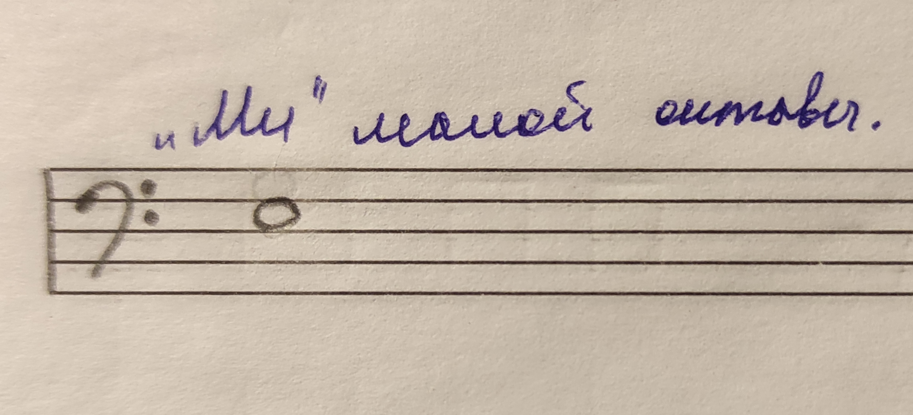
- "ре" малой октавы пишется на третьей линеечке;
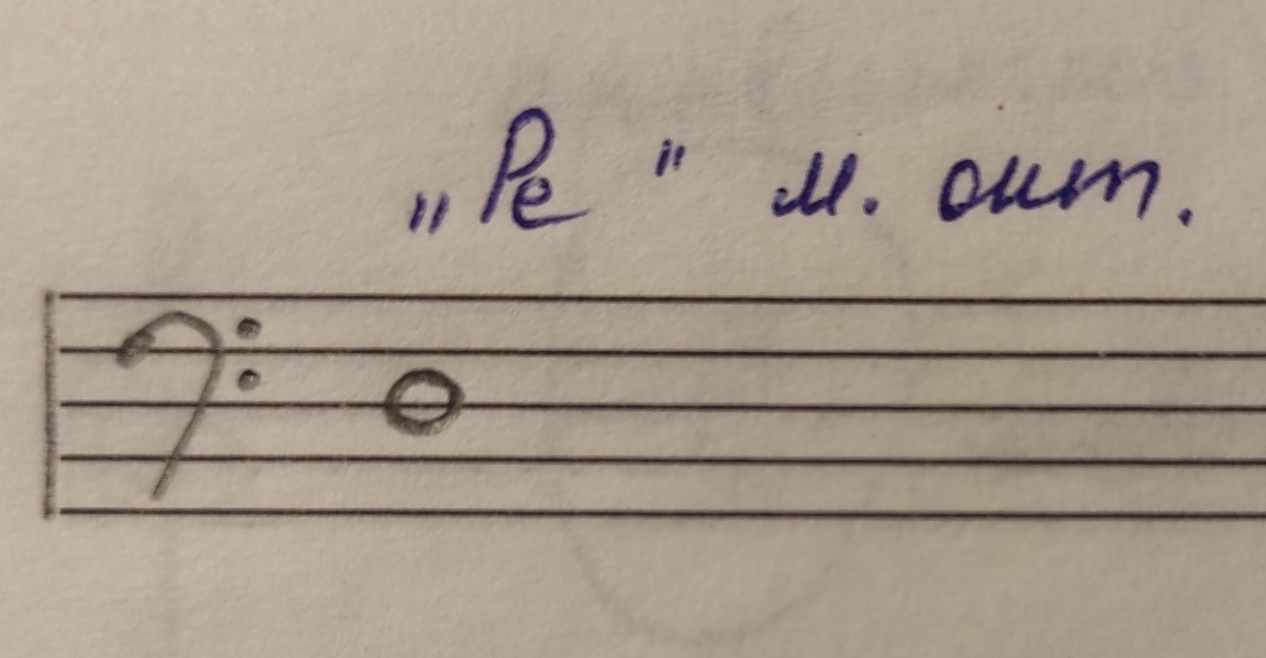
- "до" малой октавы пишется между второй и третьей линеечкой.
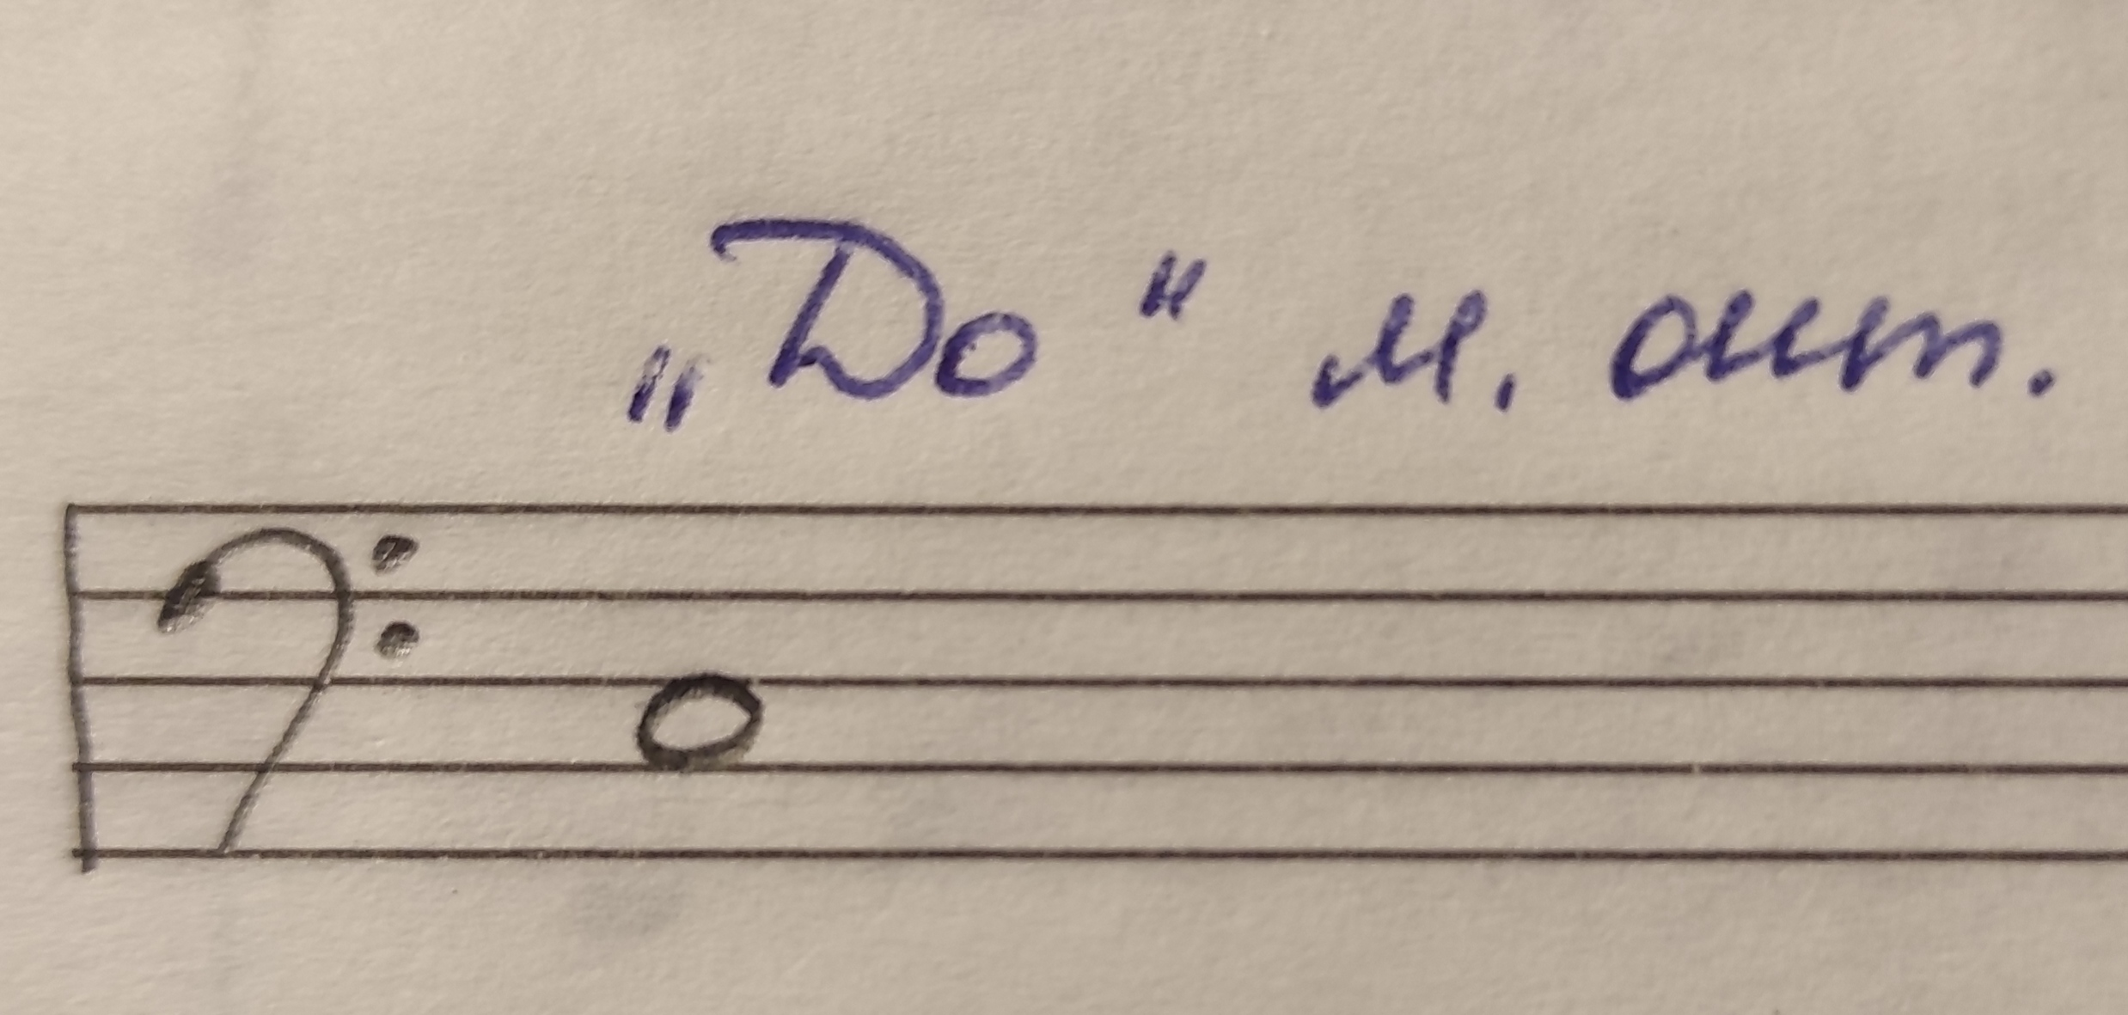
*Пропишите каждую нотку ЕЩЁ по одной строчке.

- Повторение пройденного.
Повторять и проговаривать вслух, наизусть определения следующих понятий:
(см. прошлые дз.)
Муз. звук, длительность, ритм, метр, пауза, реприза.

